МИНИСТЕРСТВО НАУКИ И ВЫСШЕГО ОБРАЗОВАНИЯ   
РОССИЙСКОЙ ФЕДЕРАЦИИ

Федеральное государственное автономное образовательное учреждение   
высшего образования «Самарский национальный исследовательский университет   
имени академика С.П. Королева»

(Самарский университет)

Институт информатики и кибернетики

Кафедра технической кибернетики

**ОТЧЕТ**

По лабораторной работе №3

**Авторизация**

Выполнили студенты

группы 6301-010302D

Астафьева А.В.

и 6304-010302D

Серебряков В.С.

САМАРА 2025

Интерфейс состоит из 2-х основных частей: Страница и Навигационная панель.

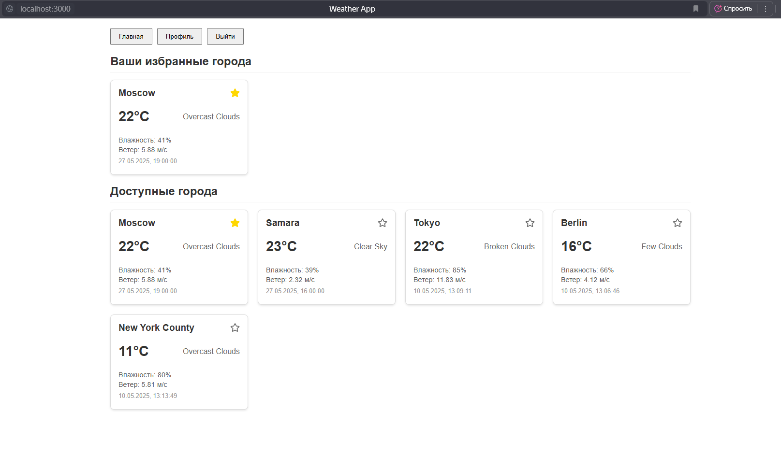

В Навигационной панели (верхняя часть экрана с кнопками) размещены кнопки для перехода по страницам (Главная, профиль, выход).

На главной странице размещена информация по погоде. На этой же странице можно "закрепить" город в избранном. Функция закрепления доступна только зарегистрированным пользователям.

Кнопка "профиль" перенаправляет пользователя на страницу, на которой он сможет увидеть информацию о своем профиле и изменить информацию о себе (сменить логин, почту, пароль).

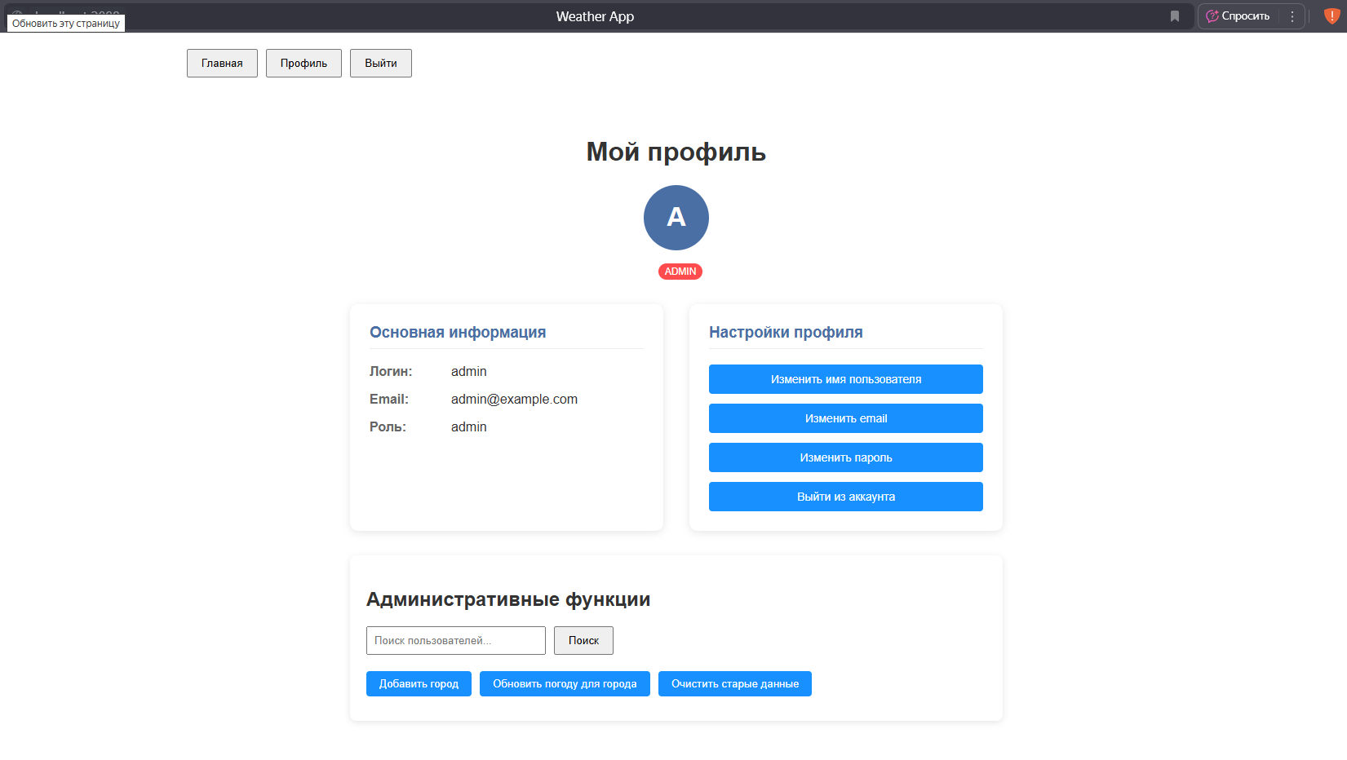

Если пользователь не вошел в систему, вместо кнопки выйти будет кнопка входа, которая перенаправит пользователя на форму входа или регистрации.

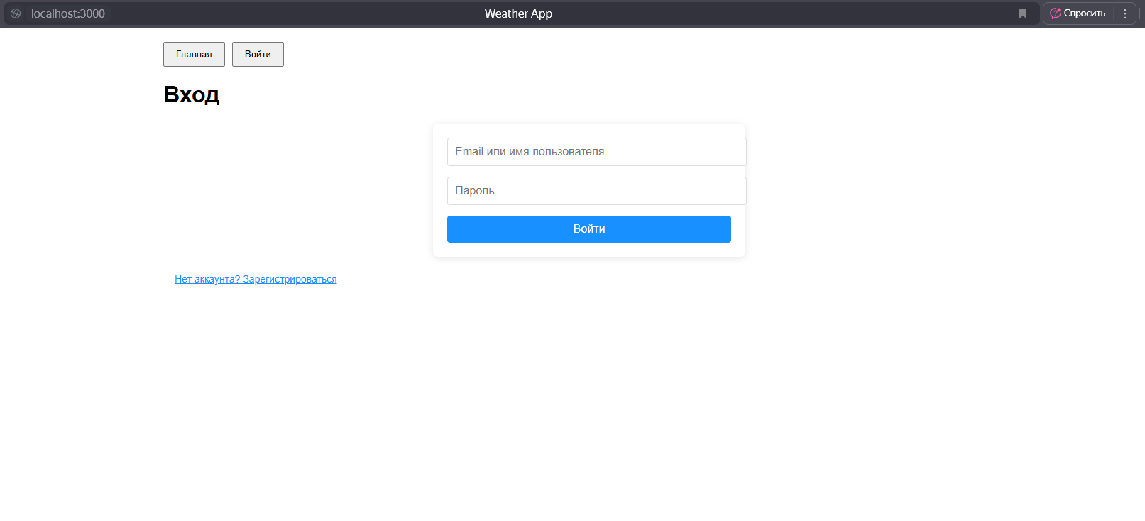

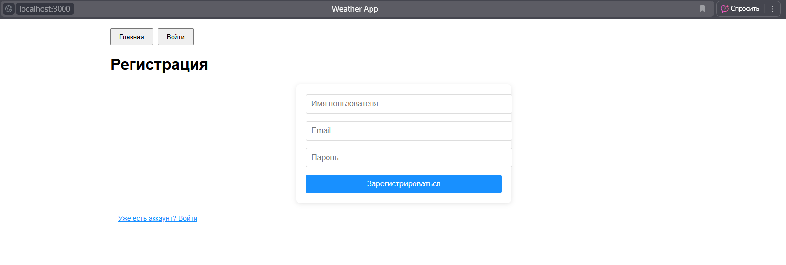

Кнопка выход – выход из системы.

Структура:

* api/ – содержит API для связи с сервером,
* components/ – содержит такие компоненты, как Authform.js – форма регистрации/авторизации, Navbar.js – навигационная панель для переключения по страницам, Weathercard.js – функционал карточек погоды. В каждой карточке по api получаются данные по погоде и городу и выводятся на главной странице,
* pages/ – содержит страницы авторизации (Auth.js), страницу с погодой и избранными городами (Home.js), страинцу с профилем пользователя (Profile.js),
* styles/ – папка с файлами стилей страниц формата .css,
* App.js – файл приложения.